福建省肿瘤精准诊疗重点实验室简介

“福建省肿瘤精准诊疗重点实验室”（ Fujian Provincial Key Laboratory of Precision Medicine for Cancer；原名“福建省肿瘤个体化主动免疫治疗重点实验室” ），2015年3月6日获福建省科学技术厅批准优先立项（闽科基函[2015]8号），依托福建医科大学附属第一医院建设。2020年1月通过福建省科技厅专家组验收，予以正式授牌运行。

一、 **实验室研究方向和目标**

“福建省肿瘤精准诊疗重点实验室”瞄准我省高发、难治性肿瘤的精准医疗战略需求，以早期筛查、辅助诊断、精准治疗及预后评估全流程为研究方向。确立以肿瘤个体化精准诊疗的临床研究、肿瘤生物学、肿瘤免疫学及其调控机制等为实验室研究目标。结合我院优势学科，重点开展脑部肿瘤、消化系统肿瘤、泌尿系统肿瘤等个体化精准诊疗科研攻关，努力打造特色鲜明的肿瘤精准诊疗重点实验室。

二、**学术团队**

1.学科带头人

**康德智**：福建医科大学附属第一医院 神经外科教授，博导，重点实验室主任；享受国务院政府特殊津贴，国家卫生计生突出贡献中青年专家, 中国医师奖获得者，福建省科技创新领军人才，福建省高层次人才B类，福建省优秀科技工作者。中国医师协会神经外科医师分会副会长、中国抗癌协会脑胶质瘤专业委员会 副主任委员等；福建医科大学附属第一医院及国家区域医疗中心（复旦大学附属华山医院福建医院）党委副书记、院长。作为神经外科（国家临床重点专科建设单位）学科带头人，脑肿瘤基础与临床为主要研究方向之一，较早将国际上先进的微创神经外科学理念和“锁孔”微创手术技术应用于脑、脊髓肿瘤的切除和脑动脉瘤夹闭，形成了成熟的优势技术；主编专著《神经外科锁孔手术学》和《脑卒中外科治疗》等，成为我国神经外科“锁孔”手术技术和脑卒中外科规范化治疗的重要指导；《脑胶质瘤基础与综合治疗系列研究》获得2020年度福建省科学进步一等奖，省部级科技进步二等奖 1 项和三等奖 2 项，以及省医学科技二等奖和三等奖各1项，发表论文 214篇（SCI论文82篇），获计算机版权专利和发明专利 5 项；同时构建了达到国际先进水平的微创神经外科技术平台和比较完整的亚专业体系及人才梯队，带领学科步入国内先进行列。

**翁山耕**：福建医科大学附属第一医院外科教授，博导；重点实验室副主任；中国医师协会外科医师分会常委、福建省外科学分会副主任委员，福建省抗癌协会副会长等职。肝胆胰外科（国家临床重点专科建设单位）学科带头人，率先在福建省开展多项腔镜新手术，并带领团队先后完成肝移植手术30例，获得较好的临床效果。《肝门部胆管癌外科治疗与相关基础的系列研究》获得2012年度福建省科技进步二等奖，以及2020年度全国住院医师规范化培训“优秀住培管理工作者”和2022年度福建省“最美医师” 等荣誉称号。

**林征宇**：福建医科大学附属第一医院 主任医师，重点实验室副主任，介入医学学科带头人，其团队开展的MRI引导下肿瘤精准消融治疗技术位居国内乃至国际领先水平；曾获福建省医学科技三等奖1项；实用新型专利4项，软件著作权2项。兼任中华医学会放射学分会介入学组呼吸系统疾病介入专委会副主任委员，中国抗癌协会肿瘤微创治疗专业委员会消融分会副主任委员，福建省医师协会介入放射科医师分会副主任委员等职。

2.实验室成员：

现有固定研究人员37人，其中高级职称21人，博士生导师9人，硕士生导师8人。博士学位27人；福建省级高层次人才6人（国家B类1人， C类5人）；引进高级人才6人，其中“闽江学者”特聘教授2人，教育部高校博士点基金评审专家1人，省级青年科技奖/科学技术二等奖和中华医学科技三等奖获得者1人，福建省引进生2人；以及博士后流动研究人员2名。形成了以福建省科技创新领军人才康德智教授领衔、中青年学科带头人为主的多学科肿瘤科研团队。

**三、平台建设**

实验室已建立肿瘤临床学、影像学、病理学、实验诊断，及肿瘤分子生物学、免疫学、代谢组学、液体活检等临床和基础研究平台；生物医药大数据分析平台正在筹建中，以加强临床研究，与国际接轨。实验室拥有超高分辨率激光共聚焦显微镜、活细胞工作站、激光显微切割系统、全自动组织细胞处理系统（临床级）、全自动流式细胞分选仪、高端多色流式细胞分析仪、数字PCR仪、超高速低温冷冻离心机，以及小动物活体多模式成像分析系统和小动物超声成像系统等大型高端设备，固定总资产达5580 万元，实验室建筑面积逾1110平方米，具备较好的科研平台条件。

**四、科研成果**

实验室先后承担国家级课题29余项，省部级 48余项。累计发表SCI文章166余篇，主编和参编著作6部；获得国家专利授权18项（发明专利10项，实用新型专利6项，软件著作权2项），“脑胶质瘤基础与综合治疗系列研究”获得福建省科学进步一等奖、“颅脑肿瘤、OT多模态磁共振成像技术创新和临床应用“和“肝门部胆管癌外科治疗与相关基础的系列研究”分别获得福建省科学技术进步二等奖；“前列腺癌诊疗体系创新和临床应用”和“骨肉瘤耐药相关分子检测新方法研究”分别获得福建省科学技术进步三等奖；“电离辐射诱导肿瘤标记物的表达在肿瘤诊断和治疗中的应用研究”和“肿瘤转移抑制基因KISS1在结直肠癌转移中作用机制的系列研究” 获得福建省医学科技奖 三等奖。

在肿瘤精准诊疗方面成绩突出。1）康德智教授团队在国内开创了脑胶质瘤新的研究领域，研究水平与国际同步，筛选出2条国际上首次发现的核酸适配体；建立国内第一株、国际上第三株K308胶质肉瘤细胞系；提出脑胶质瘤相关性癫痫新的手术方式，被国际指南收录、推广。创新应用多模态监测技术，实现脑胶质瘤最大范围安全切除，并构建了分子病理诊断平台和常态化的多学科诊疗新模式，诊治水平达到国内先进。2）翁山耕教授团队率先在福建省开展肝移植术和多项腔镜新手术，获得较好的临床效果。3）林征宇主任介入团队，在国内率先开展MRI引导下的肿瘤热消融治疗，填补了国内的技术空白，同时研发了多项自主知识产权的设备、器械及软件。先后获得国家发明专利授权1项，国家实用新型专利授权4项，并实现了产品转化。**2021年12月**在国家区域医疗中心华山医院福建医院“肿瘤精准和免疫治疗中心” 揭牌，林征宇主任团队率先开展了首例**纳米刀消融新技术，通过纳米刀消融瘤灶激发抗肿瘤免疫反应，接着联合免疫治疗，达到较好的疗效，**现已为多名晚期恶性肿瘤患者送去了福音；**4）**黄菲副研究员团队研发 “用于治疗恶性肿瘤的多肽及其作为疫苗的用途”，并获得国家发明专利授权。

五、图片展示

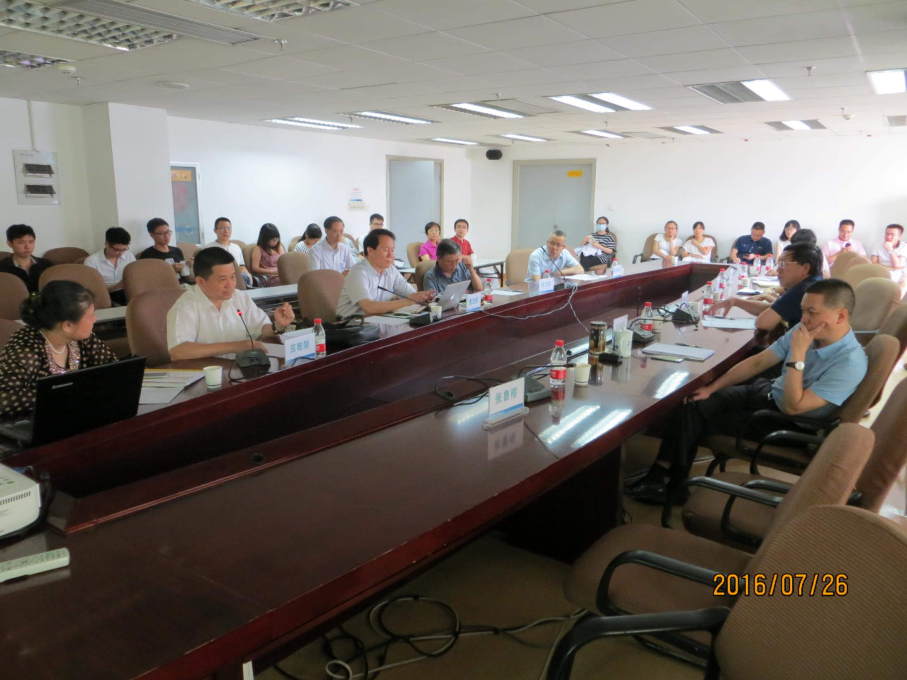 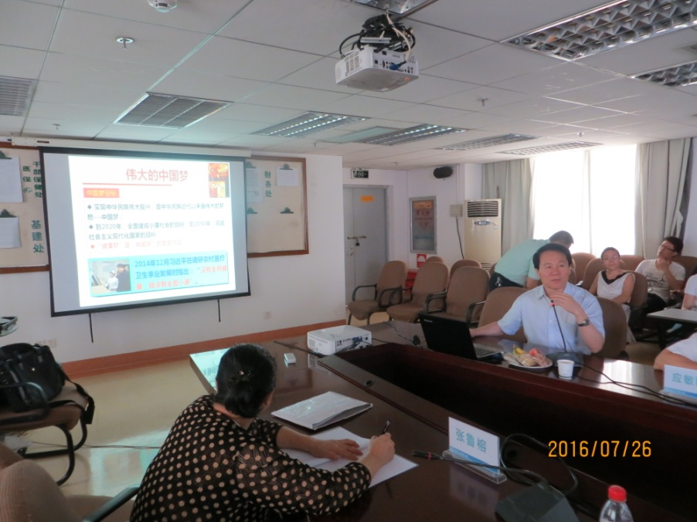

图1：2016年第一届学术委员会会议上詹启明院士做“伟大的中国梦”演讲

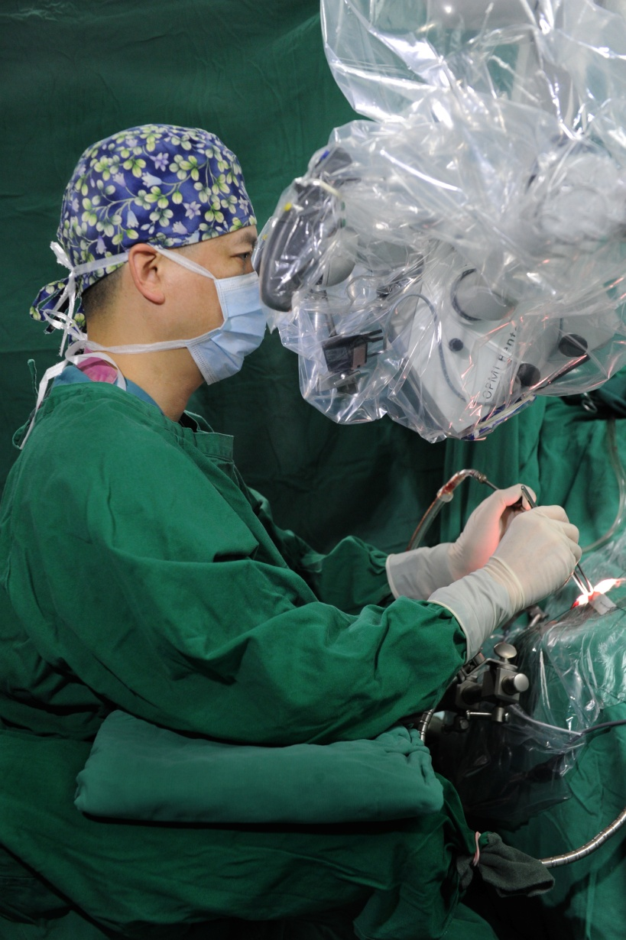 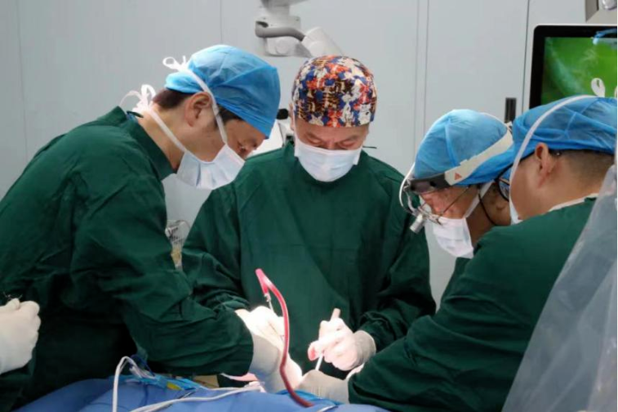

图3：周良辅院士、康德智教授 在国际一流水准的复合手术室进行第一台手术

图2：康德智教授 脑动脉瘤“锁孔”微创手术

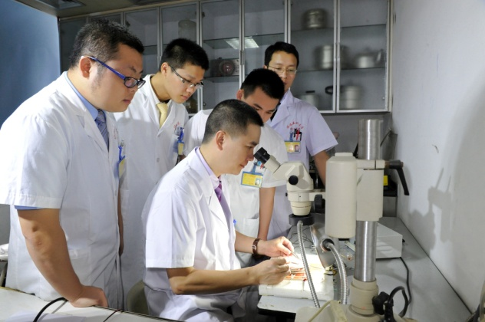

图4：康德智教授指导研究生

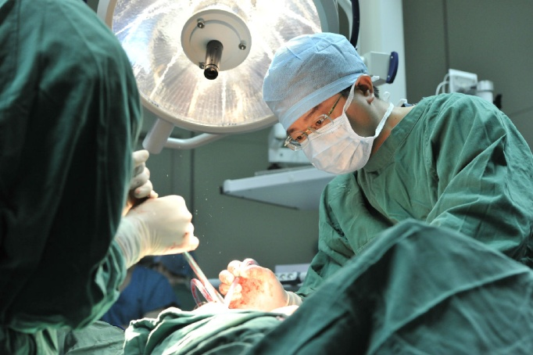 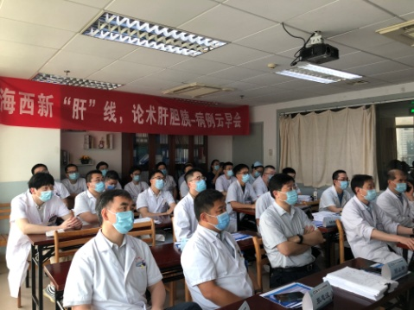

图5：翁山耕教授在施肝癌切除术 图6：翁山耕教授团队在云端远程会诊

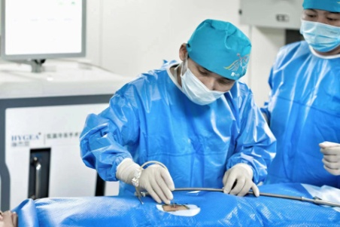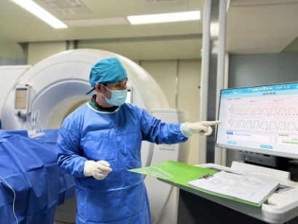

图7：林征宇主任**开展福建首例纳米刀消融新技术**，实现肿瘤的精准消融

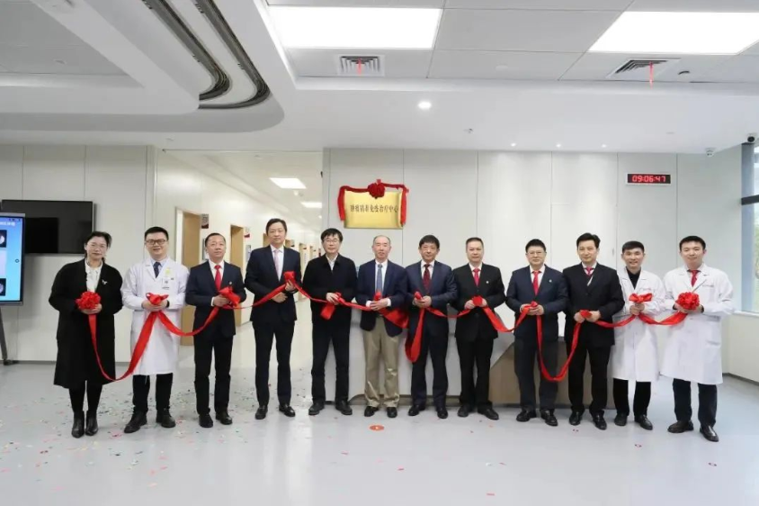

图8：福建医科大学附属第一医院（滨海院区）成立“肿瘤精准和免疫治疗中心”

**福建省肿瘤精准诊疗重点实验室**

**2023年8月**